Схема расположения земельного участка, в отношении которого подготовлен проект решения о предоставлении Иваницкой Ксении Эдуардовне разрешения на отклонение
от предельных параметров разрешенного строительства, реконструкции объектов капитального строительства в части максимального процента застройки в границах земельного участка, определяемого как отношение суммарной площади земельного участка, которая может быть застроена, ко всей площади земельного участка, – не более 50% (при нормативном не более 40%)
на земельном участке с кадастровым номером 24:50:0400398:11029, расположенном
в территориальной зоне смешанной общественно-деловой и многоэтажной жилой застройки (СОДЖ-2) по адресу: Российская Федерация, Красноярский край, г. о. город Красноярск,
г. Красноярск, ул. Сретенская, з/у 31, с целью получения разрешения на строительство объекта капитального строительства «Магазин».

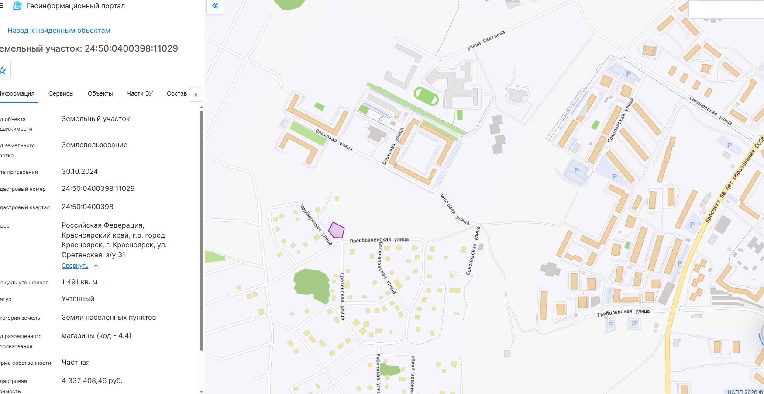

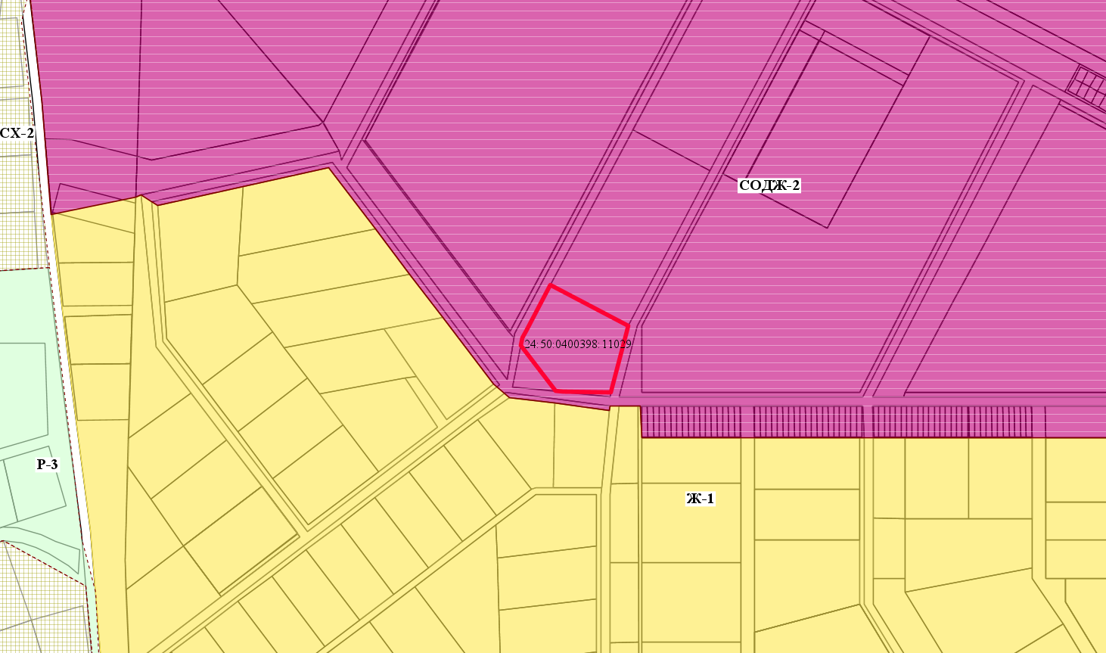
- граница земельного участка с кадастровым номером 24:50:0400398:11029
- зона смешанной общественно-деловой и многоэтажной жилой застройки (СОДЖ-2)

